***[Jefe de Grupo]*** Vicente Diaz Quezada

Cristobal Olave Herrera

Aldana Bravo Saldivia

Ernesto Nicolas Lagos

Universidad de andres bello

Campus de Antonio Varas

Proyecto: Aplicación de Gestion de Datos “ As You Wish

Informe Avance – 1° Semana

4 de septiembre de 2020

Contenido

[ACTUALIZADO] Introducción: 2

[ACTUALIZADO] Descripción Proyecto: 2

[ACTUALIZADO] Mapa de Historias: 3

[ACTUALIZADO] Gestión de Requerimientos: 4

[ACTUALIZADO] Alcance: 4

[ACTUALIZADO] Calidad: 4

[ACTUALIZADO] Costo: 4

[ACTUALIZADO] Tiempo: 4

[ACTUALIZADO] Req.Especiales: 4

[ACTUALIZADO] Gestión de Construcción: 5

[ACTUALIZADO] Diseño: 5

[ACTUALIZADO] Implementación e Integración: 6

[ACTUALIZADO] Pruebas de Verificación: 7

[ACTUALIZADO] Pruebas de Validación: 8

[ACTUALIZADO] Gestión Deployment: 8

[ACTUALIZADO] Gestión Proyectos: 10

[ACTUALIZADO] Planificación: 10

[ACTUALIZADO] Monitoreo & Control: 10

[ACTUALIZADO] Introducción:

El Proyecto “As You Wish”, es un **Sistema de gestión de diferentes tipos de Datos**, creada con el objetivo de Simplificar y ayudar en la recopilación y administración de diferentes tipos de Datos que guardan las Academias de Baile “As You Wish” (Bellavista, La Florida, Providencia, “Casa Matriz” a pasos de Universidad Católica).

Dicha Aplicación fue creada a petición de un Encargado de una de las Academias, y un Estudiante, con el cual se está manteniendo en contacto. En este Documento detallara de forma precisa y simple todos los Avances que se han logrado cada Semana.

[ACTUALIZADO] Descripción Proyecto:

Como se menciono anteriormente, la Aplicación “As You Wish”, es un Sistema de Gestión de Datos de la Academia, cuyo objetivo principal es la Administración de dichos Datos para un mejor y más sencillo modo a la hora de guardar los Datos, pero además este también busca cumplir con otras funciones que se mencionaran en detalle.

Dichas funciones que se buscan implementar o que ya están incluidas son las siguientes:

* Crea, Modificar, Eliminar & Ver Objetos de la Clase “Alumno”
* Crear, Modificar, Eliminar & Ver Usuarios que tienen acceso a la Aplicación “As You Wish”, incluyendo datos relevantes para una mejor administración
* Crea, Modificar, Eliminar & Ver Listas de Clases de Baile, esto incluye el Clasificarlas, Archivarlas y Administrarlas. Todo con el fin de ver quiénes son los Participantes de dichas Clases de Baile
* Crea, Modificar, Eliminar & Ver Listas de Eventos, esto incluye el Clasificarlas, Archivarlas y Administrarlas. Todo con el fin de ver quiénes son los Participantes de dichas Clases de Baile
* Introducir o Eliminar participantes de las Listas de Clases de Baile o Eventos
* Registrar Asistencia de los Alumnos registrados de una Clase de Baile en Especifico
* Clasificar o dividir el uso de la Base de Datos en función de la ubicación de las distintas Academias de Bailes “As You Wish” distribuidas
* Implementar un medio de seguridad que mantenga alejados a los que no están registrados, así como el otorgar un manual de instrucciones para los que si están registrados

[ACTUALIZADO] Mapa de Historias:

Basado en la siguiente Nota de Usuario:

**“Como integrante de la Academia, en calidad de aportar en la Administración, quiero ser capaz de gestionar una o varias Listas, o diferentes tipos de Datos, con el fin de tener todo organizado de manera eficiente y óptima”**

Se creó el siguiente Mapa de Historia:

* Fragmentos Completados
* 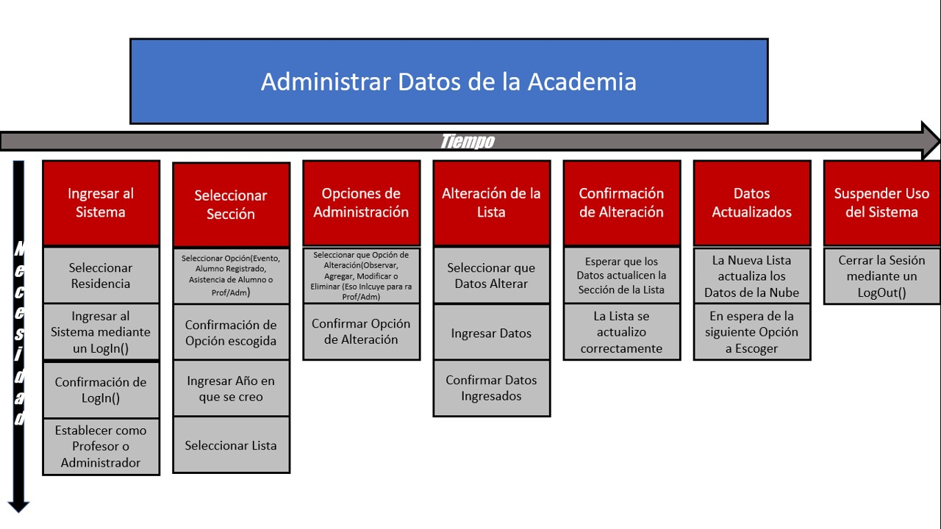Fragmentos en Desarrollo

[ACTUALIZADO] Gestión de Requerimientos:

[ACTUALIZADO] Alcance:

**Lo que va ser Incluido:** La Aplicación principalmente debe ser capaz de Controlar de manera eficiente los procesos de registros y administración (Ordenado por Prioridad):

1. Integrar, Modificar, y eliminar la información de los alumnos, profesores, usuarios y clases impartidas de todas las sedes existentes de la academia.
2. Ser siempre capaz de mostrarla de forma ordenada toda información que se desea pedir (Siempre y cuando cumpla con los Requisitos)
3. Manejo simple pero eficiente de las Listas creadas a partir de la información ingresada
4. Manejo óptimo y eficaz para todos los Usuarios registrados
5. Creación de Manual de Usuario

**Lo que NO va ser incluido:** La Aplicación únicamente será diseñada para administrar información, por lo que este NO tendrá incluido lo siguiente:

* Capacidad para apoyar de cualquier forma el Área de finanzas
* Capacidad para lograr cualquier medio de comunicación
* Capacidad de manejar cualquier otro Dato que no esté dentro de su Área
* Otorgar permiso a los que no están registrados

Todas las funciones para cumplir con dichas peticiones serán en Lenguaje de DJANGO

[ACTUALIZADO] Calidad:

Actualmente la Aplicación “As You Wish”, se encuentra en su **Versión v1.0** por lo que este únicamente cumple con las funciones relacionadas a la Clase “Alumnos” (Agregar, Modificar, Eliminar & Ver), así el como un acceso mediante una cuenta de Usuario.

[ACTUALIZADO] Costo:

Al ser **Versión v1.0** este fue desarrollado en un Programa de Lenguaje de Programación gratuito, por lo que por el momento, el **Costo es de $0**, si es que no se esta tomando en cuenta los gastos para hacer uso del Internet.

[ACTUALIZADO] Tiempo:

Creado a partir del 1° Semestre del 2020, este proyecto actualmente se encuentra en desarrollo para lograr una actualización de la **Versión v1.0**, por el momento, la fecha más estimada para lograr un avance notable seria el **28 de Sept.2020**.

[ACTUALIZADO] Req.Especiales:

De momento, no se ha informado de ningún requerimiento en específico o detallado que se deba cumplir, por lo que se está trabajando en base a la idea de lo que se crea correcto o óptimo.

Lo más cercano a Req.Especial, es que sea una Aplicación que sea usada tanto en Celulares, como en PC, independientemente de la marca.

[ACTUALIZADO] Gestión de Construcción:

[ACTUALIZADO] Diseño:

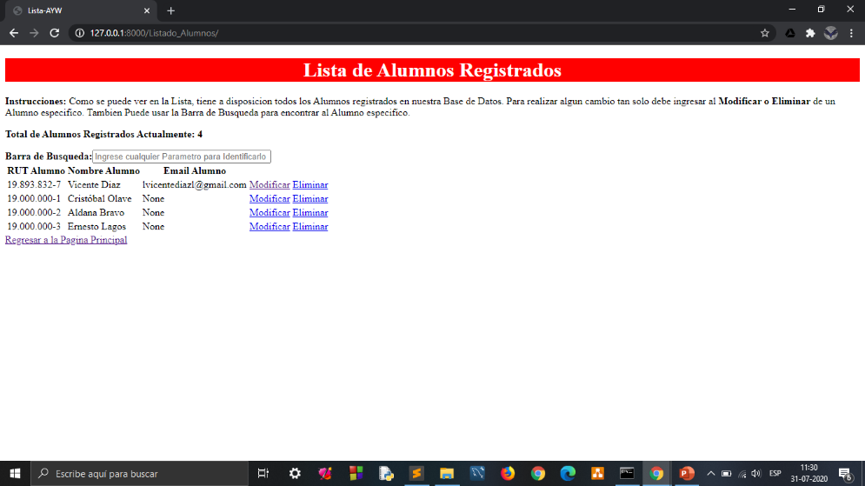***Estético:*** Al ser **Versión v1.0**, este se le dio prioridad a el cumplimiento de sus Funciones más que el de conseguir un Diseño que sea considerado Aceptable.

Por consiguiente, únicamente se implemento un diseño haciendo uso de las funciones Limitadas que otorga los Templates del Lenguaje HTML.

Cabe resaltar que de momento, el implementar un Buen Diseño mediante un formato **.CSS** esta catalogado con prioridad mínima, todo con el fin de completar todas las funciones que son fundamentales para considerar a la Aplicación estable y optima.

***Uso:*** El Diseño para su uso, esta basado en Programación Árbol, es decir, que ciertas páginas desplegaran un listado de URL para redireccionarse a otras páginas, de este modo se mantendrá cierto orden de seguimiento, ya sea para avanzar a otras páginas o bien regresar a la Página de inicio. De momento este diseño aun sigue en desarrollo por lo que se espera futuras actualizaciones en esta versión

***Lenguaje Programación:*** Dado que se utilizo Lenguaje Django, este posee un diseño basado en la creación de distintas aplicaciones Django que al juntarse, formaran el programa o proyecto completo. Más adelante en el informe se hablara en mayor detalle. Pero cabe resaltar que gracias a este diseño, es posible realizar futuras actualizaciones, sin perder de vistas el progreso actual.

[ACTUALIZADO] Implementación e Integración:

***Misión:*** Construir una Aplicación de gestión de datos, pero que además cuente con otras características que giren en torno en ayudar a las Academias en otras Áreas fundamentales

***Visión:*** Que la aplicación se convierta en una herramienta completa en todos los sentidos, es decir, que las academias usen la Aplicación para completar todas las tareas que son fundamentales y que no requieran del uso de otros Programas o Aplicaciones externas

***Objetivos:*** Que gracias a la aplicación, se logre una mejor administración y por ende, que la academia sea capaz de admitir a una mayor cantidad de Alumnos para incrementar su prestigio y ganancias.

***Implementación:*** Actualmente se está trabajando en concluir todas las funciones relacionadas a Objetos, dividiendo el trabajo en función de cada característica principal del proyecto. Por el momento solamente se cuenta con las aplicaciones, ***“Base_Inicio” y “Base_Alumno”***, con ***“Base_Usuario”*** en desarrollo y ***“Base_Inicio”*** en estado de actualización.

Cabe destacar, que también se están dejando encargados para investigar sobre ciertas funciones para implementarlos en futuras actualizaciones o sprint.

Gracias a que se esta trabajando en formato Django, este puede hacer uso de las “Aplicaciones” para implementar mejoras en dicho Proyecto, sin embargo, el actualizar aplicaciones ya existentes requerirá del reescribir las líneas de código ya establecidas en las aplicaciones antiguas.

***Integración:*** La **Versión v1.0** actualmente se encuentra en faceta de actualización, esto significa que conforme avance el proyecto se espera futuras líneas de código en aplicaciones Django ya existente, o bien la creación de nuevas aplicaciones que complementen el funcionamiento total del proyecto.

* Su **Alcance** esta definido por completar todas las funciones principales del Proyecto, una vez completado eso se le dará prioridad el completar todo lo relacionado a la implementación deservidores y base de datos online
* La **información** esta identificada en ver como responden las diferentes funciones frente a diversas operaciones o solicitudes, y confirmar que responde de acuerdo a la situación
* Las **Actividades** por el momento giran en torno en completar aplicaciones Django que complemente en un solo programa el Proyecto
* Los **Avances** aún no están definidos al ser la fase inicial, de momento únicamente se cuenta con la base inicial del proyecto, pero con cada Informe se notificara de los cambios más relevantes que aporta al proyecto

[ACTUALIZADO] Pruebas de Verificación:

Al ser **Versión v1.0**, sus funciones para el uso correcto están limitadas, sin embargo, el Proyecto cumple con la función principal que se solicitó.

**Registrar y Archivar los Datos de los Alumnos que se ingresan al Sistema**

Por el momento no se ha encontrado ninguna falla en dicha función, por lo que funciona de manera operativa (aunque de forma simple), así como las funciones que apoyan o guardan cierta relación con dicha función (Eliminar, Modificar, Ver y buscar Alumnos en formato Tabla). También se logro implementar correctamente los permisos de Usuario para las páginas, sin embargo, todavía no se ha establecido ciertos Niveles de Permisos de Usuarios, por lo que cualquier Usuario puede acceder a cualquier Página de la Aplicación.

Toda Página creada para la Aplicación funciona de manera optima también, es decir, ninguna falla al solicitar un redireccionamiento de página, así como las solicitudes y registros de formulario que se programaron.

En la Página de Inicio de la aplicación, únicamente se tienen dos enlaces para redireccionar: *“Ver Alumnos Registrados (Incluye Modificar/Eliminar)”* y *“Registrar Nuevo Alumno*”, más adelante se planea diseñarlos de una mejor forma.

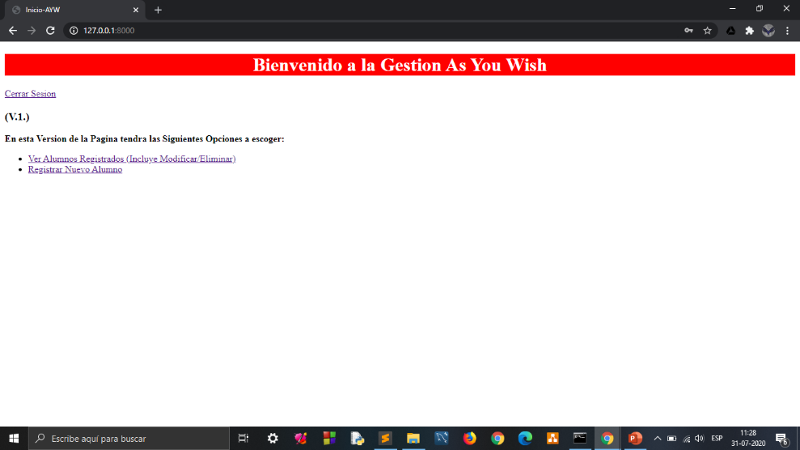En la Página que lleva *“Ver Alumnos Registrados (Incluye Modificar/Eliminar)”* se consiguió desplegar la Tabla de los Alumnos que se registrar en el formulario que se encuentra en *“Registrar Nuevo Alumno*”, así como ser capaz de realizar una búsqueda de un Alumno registrado dado su Nombre, informar la cantidad de Alumnos que actualmente están registrados, y ser capaz de Modificar o Eliminar cualquier Alumno de forma especifica simplemente seleccionando la opción de “*Eliminar Modificar”* que se encuentra al lado de dicho Alumno

**Logros:**

**a.** Establecimiento de seguridad mediante un Log in de un Usuario registrado, así como el de solicitar un Log out

**b.** Cumplimiento de las Funciones Crear, Modificar, Eliminar, sobre los Objetos de la Clase “Alumno”

**c.** Capacidad de buscar un Alumno ingresando su Nombre en la Barra de Búsqueda de la Tabla

**d.** Todos los enlaces cumplen de forma correcta el redireccionamiento solicitado

**Fallos de dichos Logros:**

**a.** No se ha conseguido aun el establecer Niveles de permiso para diferentes Usuarios

**c.** Se requiere de más opciones a la hora de buscar un Alumno

**Fallos:**

De momento no se ha conseguido algún fallo

[ACTUALIZADO] Pruebas de Validación:

De momento, únicamente se nos ha solicitado, y por ende empezado a desarrollar un Software el cual pueda reunir los datos de cada sede de As You Wish, ser almacenados y ordenados para una óptima gestión y administración en las futuras actividades de eventos y clases que se abren a lo largo del año, sin dejar de lado tener un mejor estudio del comportamiento de la circulación de gente para planificaciones de nuevas mejoras.

[ACTUALIZADO] Gestión Deployment:

El Proyecto “As You Wish” esta orientada principalmente al manejo de objetos, más específicamente, esta orientada al manejo de los objetos de clase “Alumno”.

De esta forma, funciones como crear listas, o administrar datos de específicos, serán realizados de forma más sencilla.

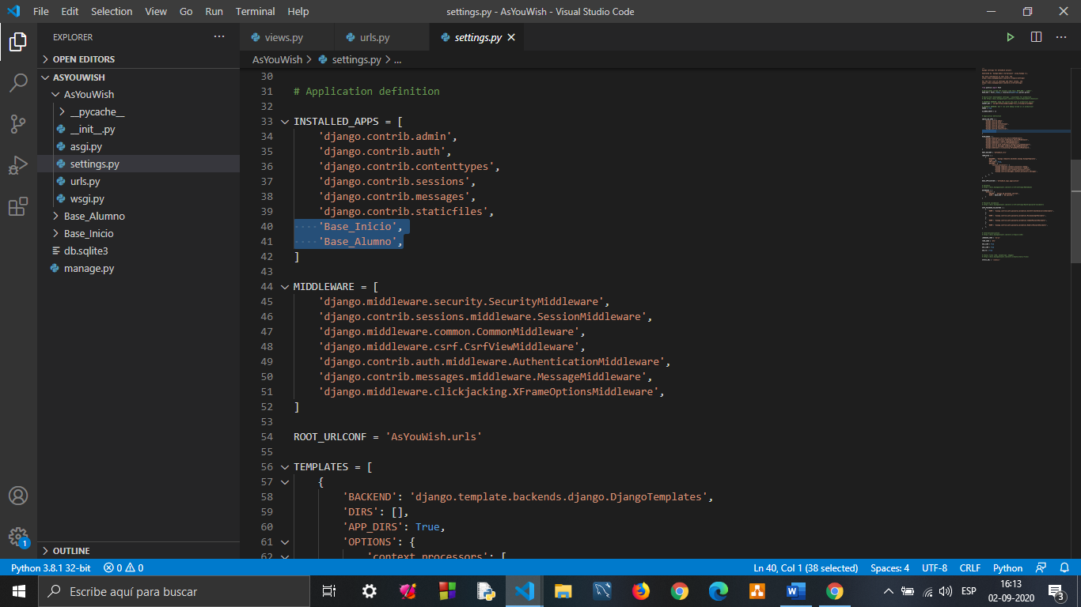El método de programación que se implemento es el **Django**. De momento, el establecimiento de métodos, URL, templates y otros factores principales, están buenas condiciones considerando que esta es la **Versión v1.0** por lo que era fundamental tener una base solida para luego implementar actualizaciones.

El estilo que se decidió usar es el de crear distintas aplicaciones Django, que luego se combinaran para formar un solo programa. Esto se logra actualizando constantemente los ajustes del proyecto base. Gracias a eso, cualquier fallo que ocurra en alguna aplicación fácilmente se verá identificada, ya que esta se encuentra en un área más reducida

[ACTUALIZADO] Gestión Proyectos:

Actualmente el Proyecto se encuentra en el ***1°Sprint – Base/Principalidad del Proyecto***

***1° Sprint - Base/Principalidad del Proyecto***

* **Completar las Funciones de “Agregar, Eliminar, Modificar, Ver[Clasificar] para los Objetos de Una Clase; estas Clases son:**
  + **Alumno *[COMPLETADO]***
  + **Profesor/Administrador (Usuarios)**
  + **Clase**
  + **Evento**
* **Establecer Página de Inicio, es decir, crear los sgtes URLs:**
  + **Listado Alumno**
  + **Listado de Usuarios**
  + **Listado de Eventos**
  + **Listados de Clases**
* **Crear Funciones Login & LogOut *[COMPLETADO]***

[ACTUALIZADO] Planificación:

Para esta Semana, la planificación se dividió en 3 partes; la primera fue la de crear una nueva aplicación de Django llamada ***“Base_Usuario”*** el cual fue encargado a CRISTOBAL OLAVE, la segunda parte fue la de actualizar la ***“Base_Inicio”*** cuya anecargada fue ALDANA BRAVO, y por último, fue la de investigar como crear Lista de Objetos ya registrados de la Base de Datos cuyo encargado fue ERNESTO NICOLAS.

**CRISTOBAL OLAVE – Base_Inicio:** Este integrante está a cargo de crear una nueva aplicación Django llamada ***“Base_Usuario”***, dicha aplicación debe ser capaz de registrar nuevos User para el programa, es decir, debe crear métodos, funciones y HTML, que permitan crear un nuevo usuario que pueda acceser mediante un log in.

**ALDANDA BRAVO – “Base_Inicio”:** Esta integrante está a cargo de mejorar/actualizar la aplicación Django llamada ***“Base_Inicio”***, dicha actualización involucra el crear nuevos enlaces de URL y actualizar los antiguos de una forma de que sea más sencillo a la hora de ingresar a una pagina en específico, dichas actualizaciones serán integradas una vez completado el proceso.

**ERNESTO NICOLAS – Información sobre Listas:** Dado que el 1°Sprint, tiene un Nivel de proceso sumamente sencillo, y fácil de implementar, se tomo la decisión de que este integrante investigue sobre como ingresar Objetos en una Lista y de que dicha lista sea capaz de tanto ingresar como eliminar objetos. Se especula que el 1°Sprint sea completado antes de tiempo, por lo que contar con información de adelanto para el 2°Spritn acortara el tiempo de búsqueda para seguir avanzando.

[ACTUALIZADO] Monitoreo & Control:

**CRISTOBAL OLAVE – Base_Inicio:** En el intento de implementar una aplicación de crear usuarios con el nombre de “Base_User” para la página, desafortunadamente ha habido inconvenientes:

* Al tratar de agregar la carpeta de la aplicación “Base_User”, al momento de ejecutar el programa, Django, por alguna razón, no lo reconoce, a pesar de estar en la misma carpeta que “App_Base”
* Se logró implementar la opción en el menú de Crear usuarios nuevos, sin embargo, debido a los problemas previamente mencionados, solamente funciona si no se ha importado la aplicación, se espera futuras preguntas con el profesor para resolver dichas dudas.
* Cabe resaltar que usar aplicaciones Django ya creadas esta prohibido, este es debido a que si se utiliza ese método, es posible que se tenga complicaciones a la hora de seguir la dirección del proyecto.

**Imágenes de recopilación:**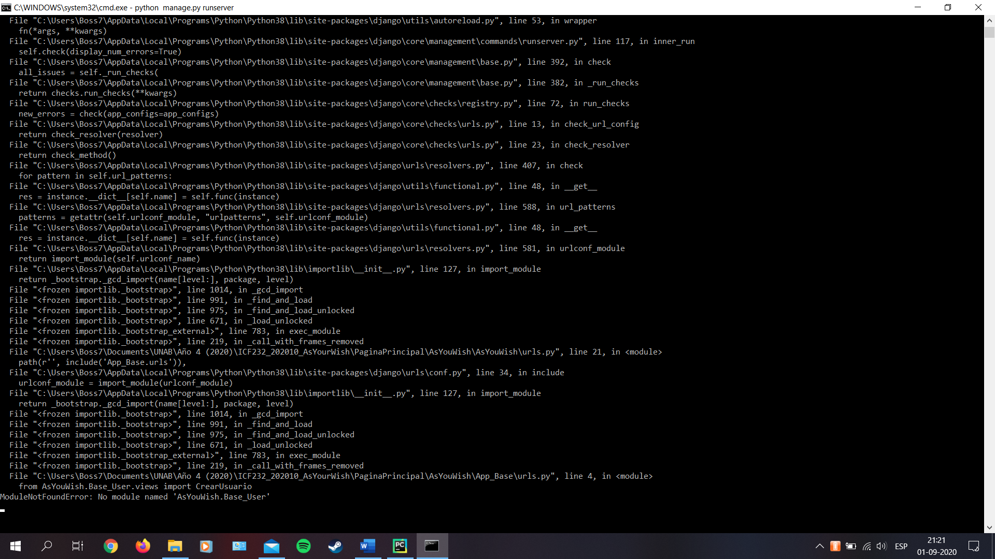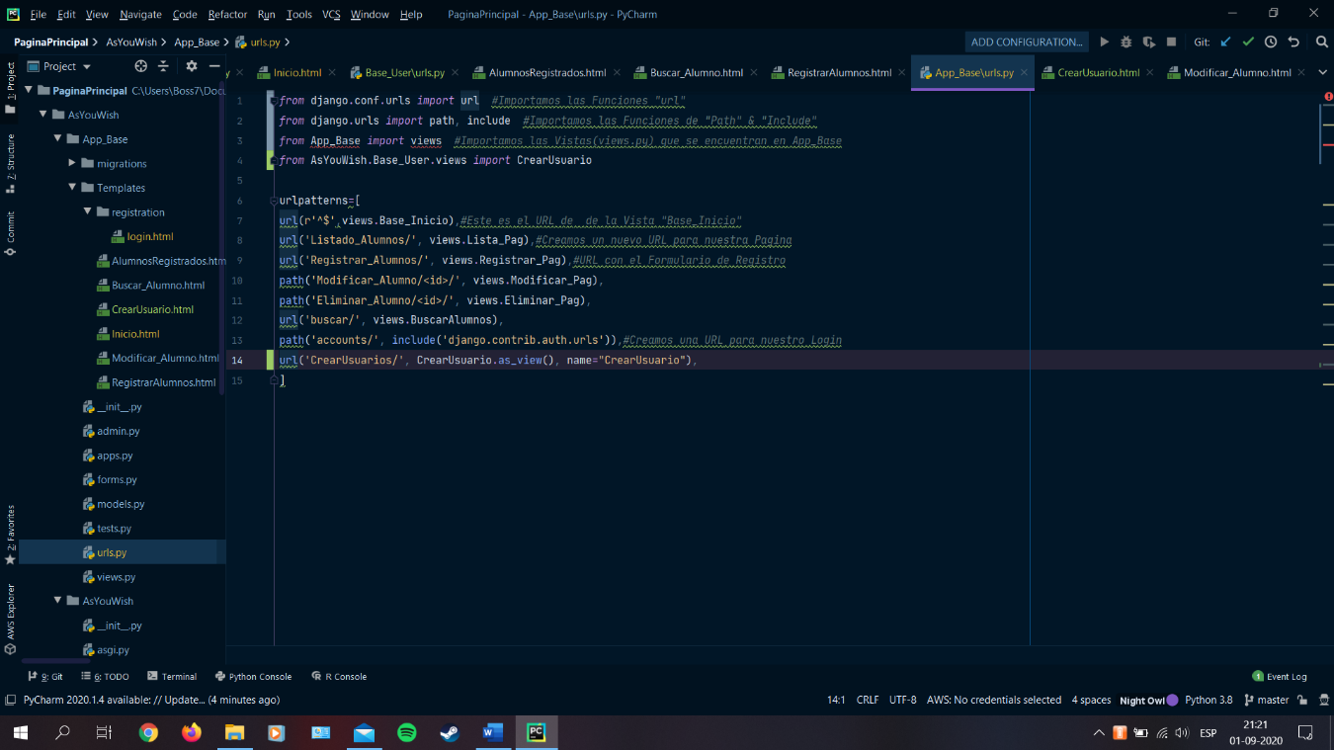

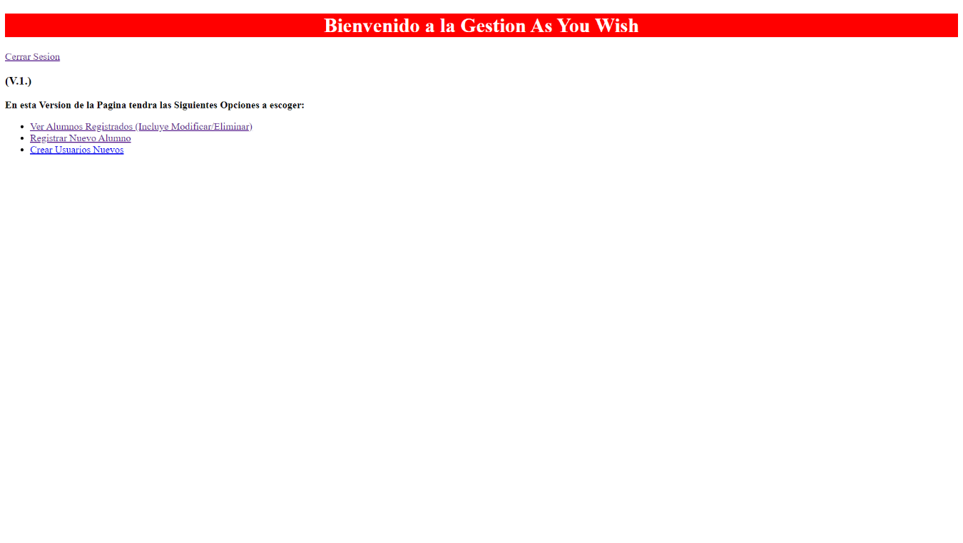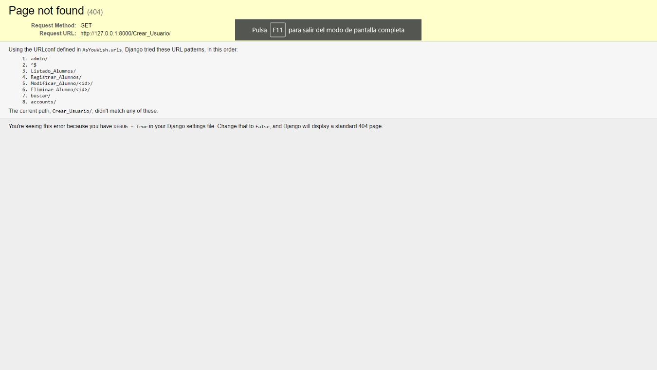

**ALDANDA BRAVO – “Base_Inicio”:** Página de inicio 🡪 Se modifico listado quitando redirección a registrar alumnos (será incluida en lista de alumnos) quedando de la siguiente forma:

* Luego al ingresar en lista de alumnos se despliega la lista de alumnos registrados, en esta sección se agregó botón de registrar alumno nuevo y se cambiaron a botones funcionales las acciones de eliminar y modificar.

**ERNESTO NICOLAS – Información sobre Listas:** Se averiguó como hacer una Lista de objetos en python, pero sin embargo se tiene dificultades para probar utilizando los objetos/modelos creados con django en el Proyecto “As You Wish”

Se realizado un ejemplo usando el siguiente Código:

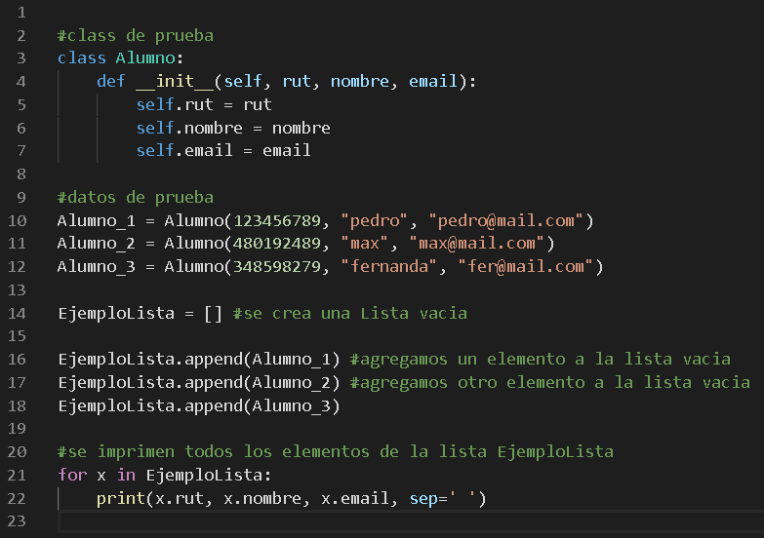

En Python, se crea primero una Lista vacía de tal forma:



Y después usando la funcion .append() se agrega a la lista el elemento que desees:

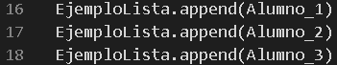

En este caso se agregaron 3 objetos a la lista: Alumno_1, Alumno_2 y Alumno_3.

La función .append() aumenta automáticamente la capacidad de la lista y agrega el objeto al final de la lista.

después, para imprimir todos los elementos de los objetos de la lista por pantalla:



Da como resultado:



Para acceder un objeto de forma individual, se puede simplemente referenciar al índice en la lista donde se encuentra el objeto, y después tratarlo como si fuera el objeto en sí.

Por ejemplo:



Imprime en la pantalla:



Otro ejemplo:



Imprime en la pantalla:



Existen muchos otros métodos que se pueden usar con una lisa tal como el .append() que se usó para agregar al final de la lista, se encontró un link que puede servir de referencia a él.

Hay varias pruebas (como creando estas listas y usándolas) que aún no se han podido probar de momento.

*Referencias:*

Metodos/funciones que se pueden usar con una Lista:

<https://www.programiz.com/python-programming/methods/list/>

<https://www.w3schools.com/python/python_ref_list.asp>